Narzuty 200x220
Jeśli pragniesz by Twoja sypialnia posiadała wyjątkowy wystrój, narzuty 200x220 sprawią, że stanie się wyjątkowa.

Narzuty 200x220
Jeśli szukasz rzeczy, która sprawi, że Twoje meble nabiorą pięknego wyglądu. Właśnie z myślą o Tobie stworzyliśmy narzuty 200x220. Idealnie wpasują się w Twoją sypialnie oraz komplety wypoczynkowe w salonie czy nawet dziennym pokoju. Gwarantujemy szeroki wybór oraz najlepszą dostępną na rynku jakość materiałów. Narzuta ukryje w pośpiechu zaścielone łóżko, osłoni wzór Twojej pościeli przed ciekawskim wzrokiem gości. Przyda się przede wszystkim osobom, które łączą sypialnie z pokojem dziennym. Ozdobne nakrycie wpasuje się w aranżację Twojej przestrzeni. Można nimi okryć także sofy, kanapy czy wersalki lub narożniki. Ożywią Twoje wnętrze oraz sprawią, że mieszkanie nabierze klimatu.

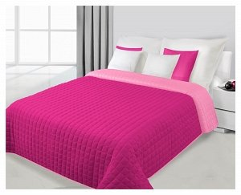
Dekoracyjne narzuty - rozmiary oraz wzory
W naszym sklepie dostępne są narzuty 200x220, oraz 170x210, dzięki temu dopasujesz ich rozmiar do Twojego mebla. Pełnią funkcję ochronną oraz wykonane są z materiałów takich jak żakard, który nie zsuwa się z łóżka, by mieszkanie wyglądało na czyste i uporządkowane. Dbamy o każdy detal i bogate zdobienia. W naszej ofercie znajdziesz narzuty o delikatnych odcieniach, zdobione klasycznym designem jak kwiaty oraz nowoczesne w energetyzujących odcieniach. Zapraszamy do zapoznania się z naszym pełnym asortymentem.

